附件

广西农田建设管理专家库系统

操作手册

伟志股份公司

目录
1、 平台概述 4
2、 操作功能及系统特点 4
3、 专家库初始化 5
4、 专家申报及登录系统 7
5、 管理员登陆 9
6、 专家审核 9
6.1 预审管理 9
6.2 审批管理 10
6.3 已审专家 10
6.4 专家一览 11
7、 专家抽取 12
7.1 项目管理 12
7.2 快捷抽取 13
7.3 抽取记录 13
8、 相关设置 14
8.1 红(黑)名单设置 14
8.2 短信模版设置 15
8.3 站点相关设置 15
9、 账号管理 16
9.1 专家账号管理 16
9.2 专家找密码记录 16
9.3 管理员账号 17
10、 积分相关 17
10.1 积分及星级关系 17
10.2 积分规则 18

- 平台概述
借鉴相关行业专家库经验，我司开发一套可自定义、适用性强的通用专家库系统。本系统在此基本上进行稍加订制而成，默认参数根据广西农业相关进行设置的初始化。
平台一共分三个角色，分别是系统初始化角色，专家管理员角色及专家用户角色。系统初始化角色主要用来设置主系统的相关参数及初始化搭建相应的子系统；专家管理员角色则为对专业入库审核、抽取等操作；专家用户角色则是指要入库的专家；
平台为省市两级架构，通过域名简单进行配置，即可生成各级专家库平台，登陆页展示图、分类参数、专家都可独立设置及申报，互不影响。省级系统则在关系地区上，可以抽取包含子系统的所有专家。
- 操作功能及系统特点
- 平台支持父子系统结构，可设置省及市或市及区等两级架构，或经过简单设置可平行扩展至其他行业，一个专家库系统全部搞定。
- 参数灵活订制，可订制的参数内容有：首页Banner，首页底部信息，专家申报流程说明，申报须知，申报数据类别中的擅长项目、参评职称、擅长专业、专家单位分类、关联地区等。除此之外还有短信通知的模版设置功能。
- 专家申报信息精简：建立通用性专家申报内容，申报内容有“基本信息、注册资格、教育背景、擅长项目、擅长专业、工作履历、工作业绩、获奖项目、论文著作、社会任职、历史评审”等11个申报内容块。
- 科学评分及动态星级评定模式：对于入库专家档案进行自动归类、计分、统计、跟踪及管理；实行积分制与星级评定标准与系统的自动星级认定与升级，对选中专家在专家评审活动中实行动态跟踪，累计积分与星级。
- 流程严格控制的项目管理，从项目录入，确认到专家抽取、补抽、专家(短信)通知，专家回复自动应答，人工确认专家是否参加再到项目设置结束。
- 适应各类型条件的动态快捷抽取功能：业主方可根据自身需求，设定各自不同的专家准入条件，动态设置抽取条件，并引入抽取专家的项目类别、专家级别、回避制度、人数等动态条件设定来由系统随机抽取专家，直到用户满意为止。
- 系统先进稳定可扩展：该库系统开发采用了多项前沿技术：采用B/S结构，以C#.NET开发，使用短信通讯（SMS）、邮件自动群发（SMTP、POP3）认证、数据库智能管理、数据同步等前沿技术及系统分布式部署和应用模型等，并可根据需求更新扩展。
- 专家库初始化
  - 系统管理员登陆
在域名后输入/administrator/adm_login.aspx 进入登陆入口，在页面对应框内输入管理员账号、密码及验证码登录后台

  - 主子系统初始化
点击【专家库管理】菜单，进入功能页面，点击底部【添加】按钮，弹出初始化页面，初始化的步骤一般由主系统再到子系统。添加完专家库系统后，系统会自动生成默认的参数，根据行业应用自行修改和设置。
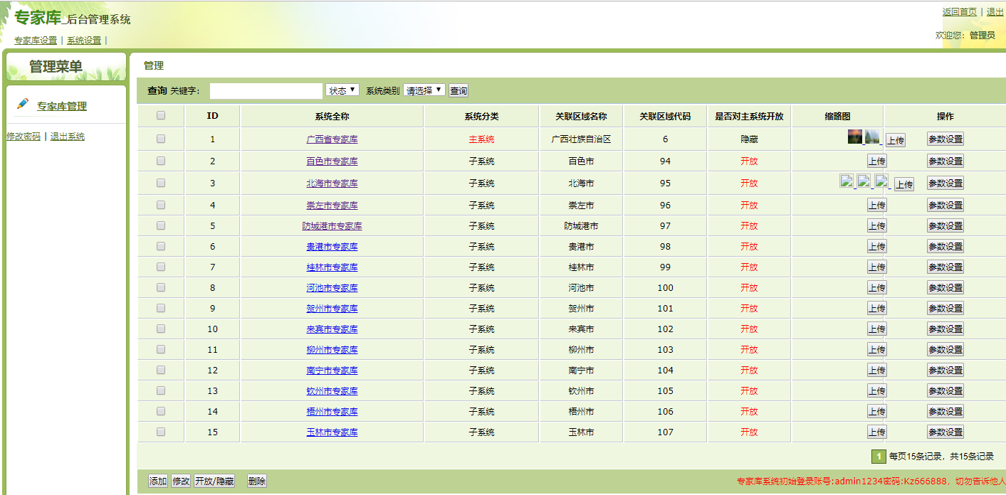

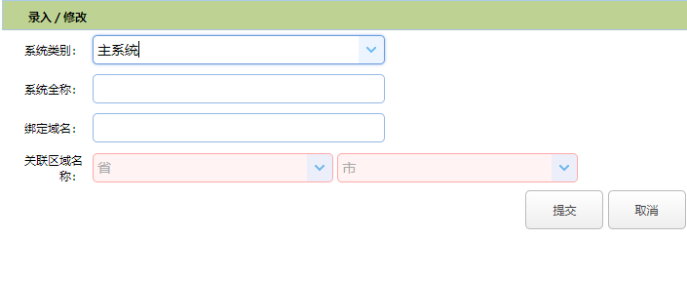

  - 绑定域名
各系统间依赖域名进行绑定区别，所以在系统初始化后，服务器进行部署时请将相应的域名要绑定好才能生效。
- 专家申报及登录系统
  - 专家申报入口
输入系统域名后，系统会跳转至专家申报引导页，引导页上有申报流程，专家及专家管理员登陆入口。

  - 专家申报
根据系统设置，专家填报十一项内容，后可打印电子档，签名后扫描再上传至系统中备案，填写内容此处不做详细说明。
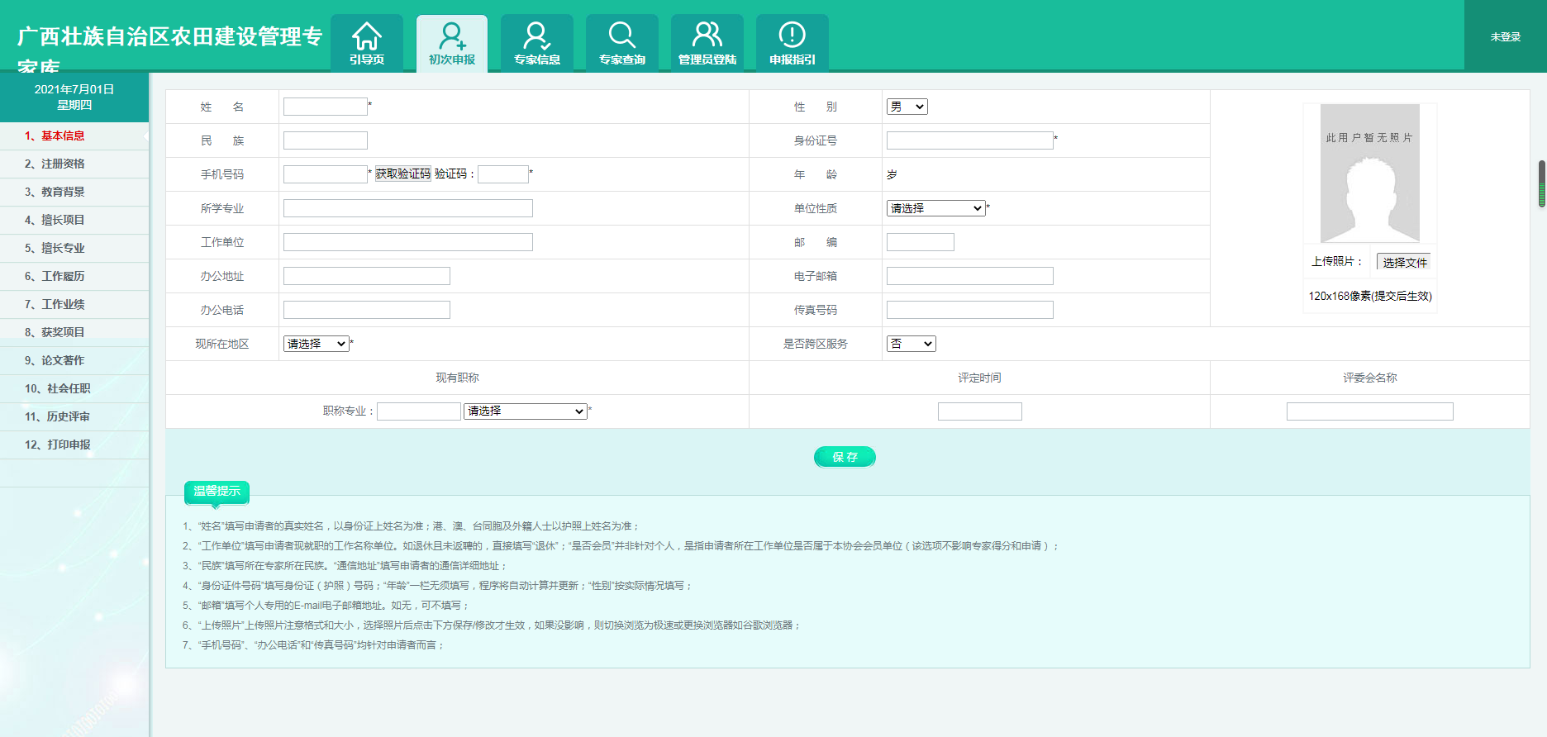
  - 专家个人中心
专家在获得申报的账号密码后，可以随时保存填报数据直到填报完成，申报后会显示申报状态，积分，项目等信息。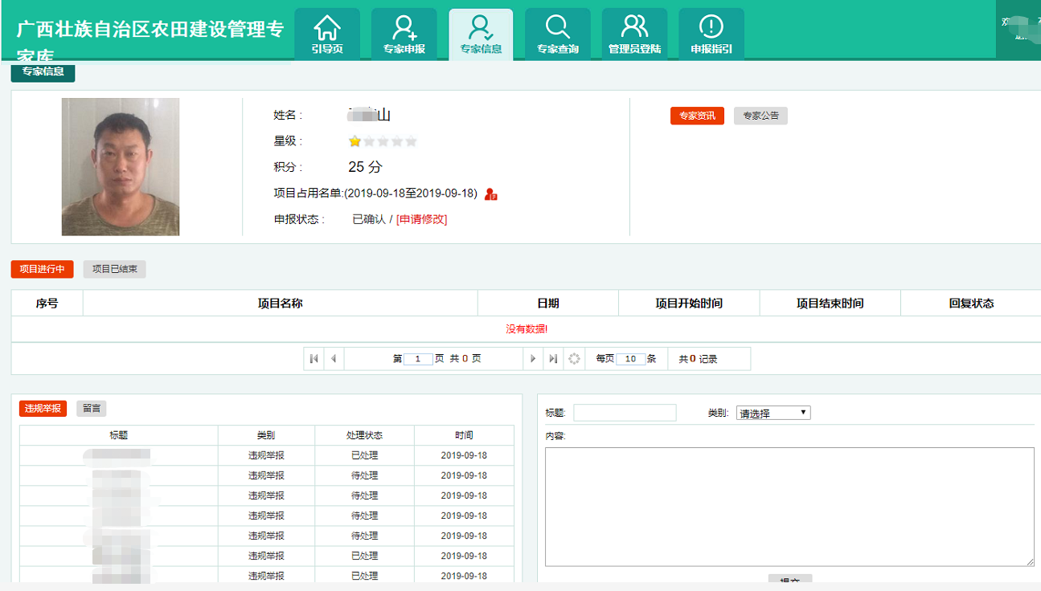

- 管理员登陆
抽取专家账号人员或专家管理人员可以在专家申报引导页或先进入专家申报页，在导航栏中有管理人登录入口，填写正确的用户名、密码和验证码，点击登录按钮，系统验证通过后跳转至后面页面。
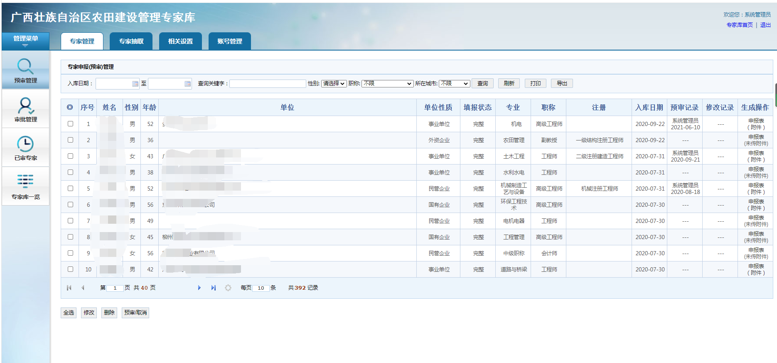

- 专家审核
  - 预审管理
专家申报完成的后，会先进预审名单，在此名单中可通过入库日期、姓名、所在单位名等关键字查询。双击名单可以查看申报信息，如遇部分资料要修改，可以通过列表下方的【修改】功能进行管理员权限的修改，修改和审核操作系统都会留痕。
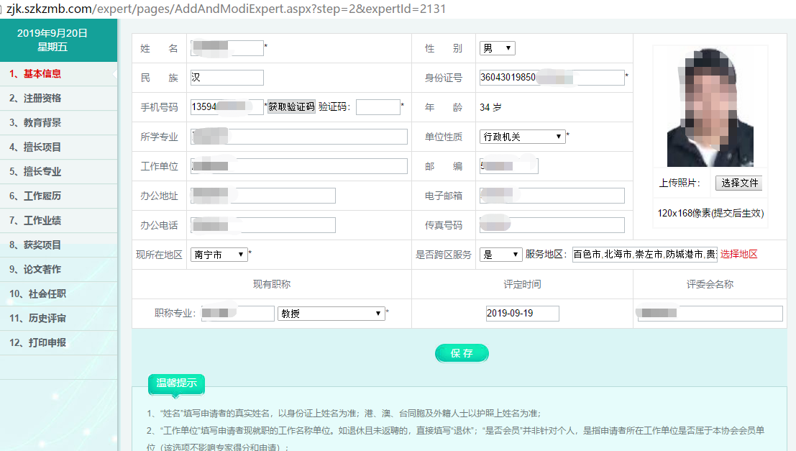

  - 审批管理
通过上一步预审后会进入此列表名单，实会再次进行确认专家信息。确认好后点击【审核】按钮，专家才算正式入库，入库专家也将在下一个已审专家列表中出现
确认及锁定操作：对已经确定为专家库正式专家的进行确认或取消操作，操作方式是选择专家后点“确认/取消”按钮。锁定操作同确认操作，锁定操作是在确认后自动为锁定状态，此时专家不能作资料修改，只有在此进行解锁后才可进行资料修改，专家修改完成后，管理人员应该将核对好修改后的信息进行再次锁定。

  - 已审专家
提供类似于专家抽取的综合查询，为了更方便或更偏向于专家抽取模拟查询。
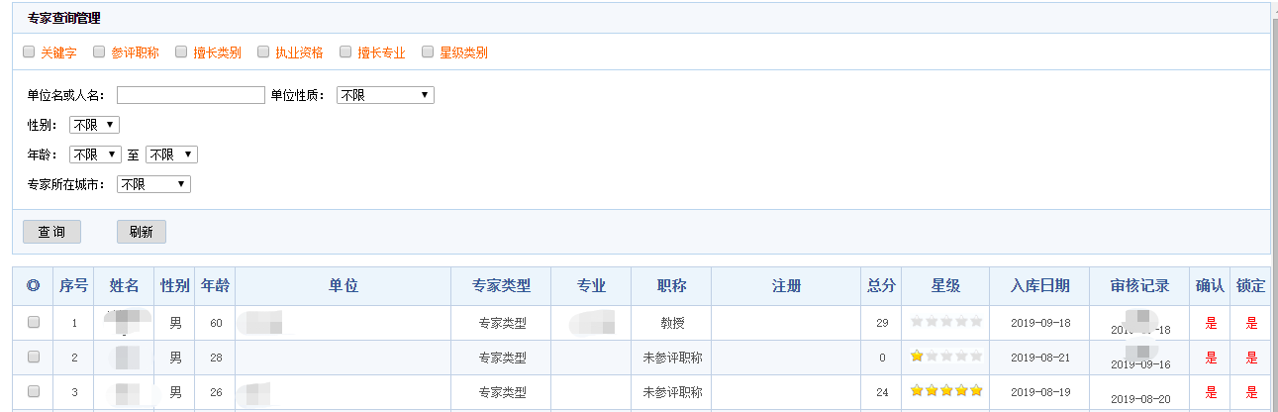

修改专家信息：选中任何一个专家，点修改按钮弹出专家信息修改窗口，同上处介绍。
确认锁定操作：同上处操作
计分操作：根据积分系统规则，更新专家的积分数
  - 专家一览
提供各级专家库专家的入库情况一览，
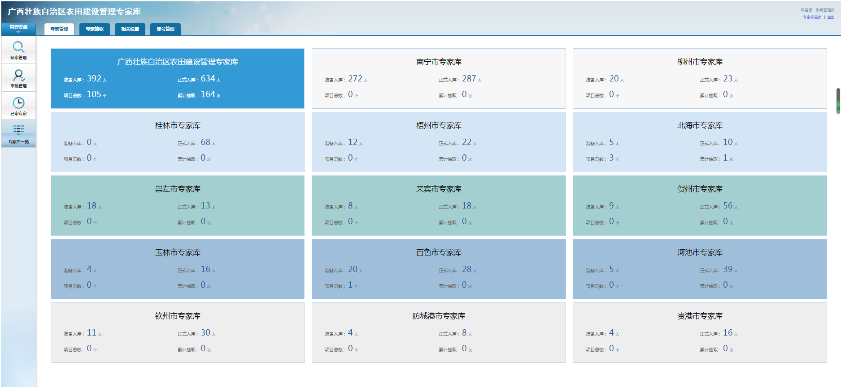

- 专家抽取
  - 项目管理
通过正式的专家抽取程序的项目展示及管理，项目管理状态分为待确认、进行中、结束，通过抽取程序时填写项目信息，然后通过项目管理完成整个专家抽取过程的管理。
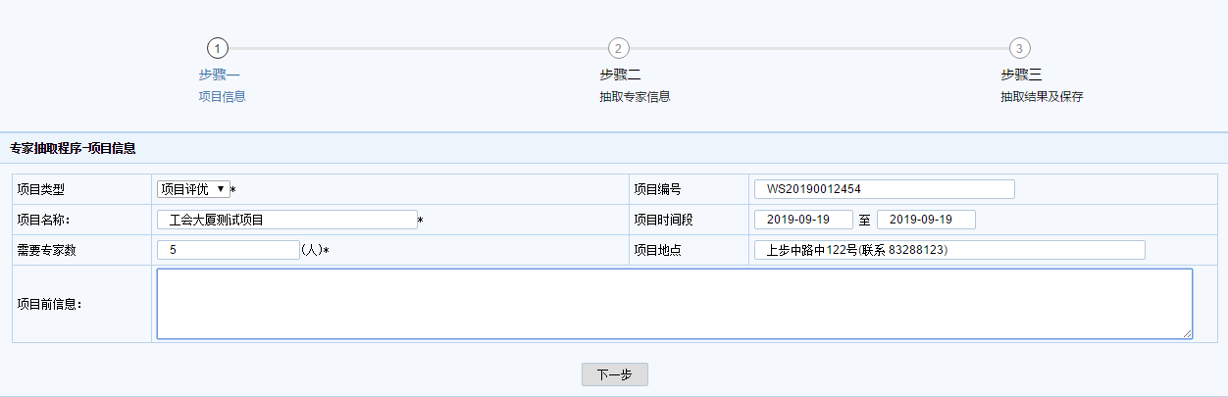

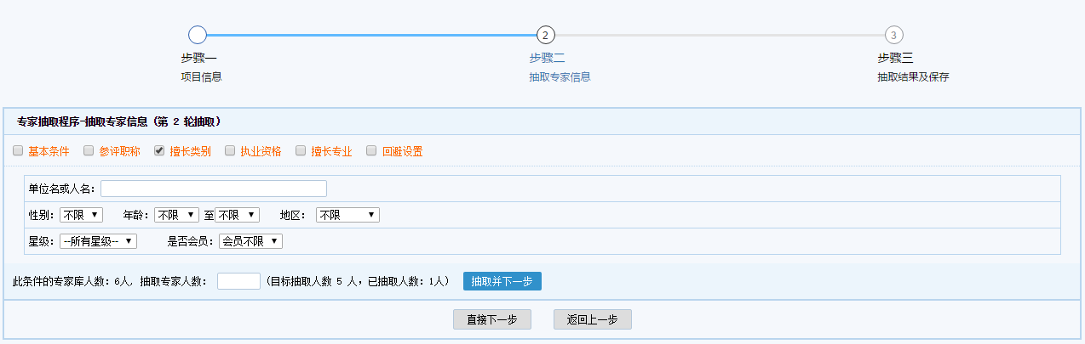

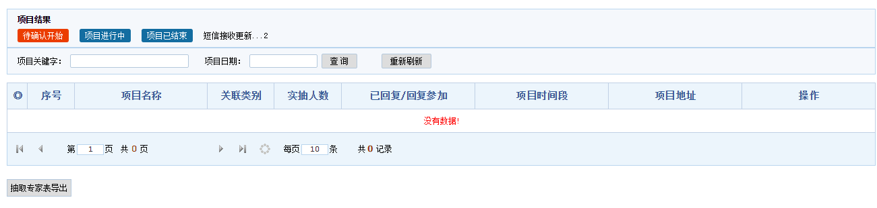

专家抽取权界定：各子系统专家抽取专家是独立分开，不法抽取到注册到其他省市的专家，但允许跨区服务的专家另外。总系统抽取，因为地区也包含所有省市，所以原则上总系统可以抽取本系统及所有子系统下的专家。
名单范围界定：红（黑）或占用名单都是全系统范围生效。
占用名单：项目一经确认后，会入进行中状态并且抽取的专家会根据项目占用时间进入占用名单，避免其他项目或系统在同时段再次抽取。
短信确认：系统如已接入短信上行(回复)功能，系统会定时检查回复短信，更新专家回复状态，此处不用人工干预。

  - 快捷抽取
快捷抽取主要适用于不经过项目流程的专家抽取，抽取后可导出专家名单，此处的抽取不受占用名单限制。
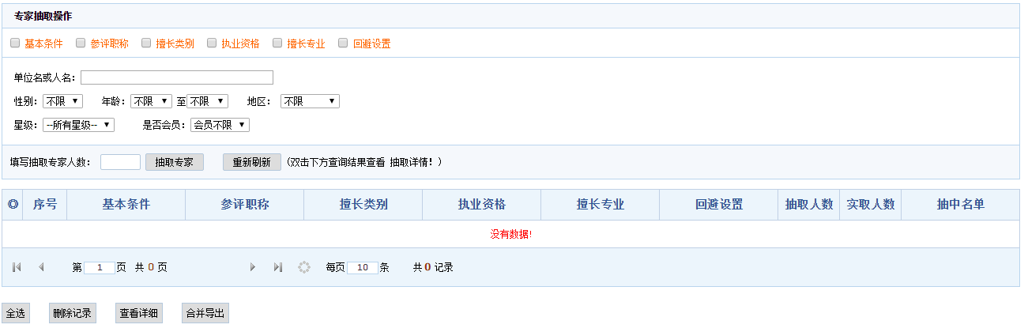

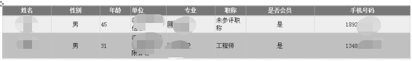

  - 抽取记录
抽取记录功能是快捷抽取的所有历史记录，快捷抽取列表页只会显示当天当前账号的抽取记录。

- 相关设置
  - 红(黑)名单设置
1）名单类型
黑名单：黑名单的人员不依赖生效时间段，只要在此名单中人员，专家抽取都不会抽取到名单中人员。
红名单：默认(一年)的有效时间，在有效时间内，专家抽取会对此类人员进行过滤。
临时红名单：默认(一天)的有效时间，在有效时间内，专家抽取会对此类人员进行过滤。
项目占用名单：动态的有效时间，时间段取决于正式项目的时间段，同样在在有效时间内，专家抽取会对此类人员进行过滤。
2）功能操作
检索功能：对红名单的专家进行列表显示，可以通过名单类型（黑名单、红名单、临时红名单、占用名单时）及关键字（专家姓名和单位）进行检索。
移出功能：先将要移动的名单人员选中，点击下方的“从名单中删除”操作按钮，移出红名单的专家即可恢复抽取。
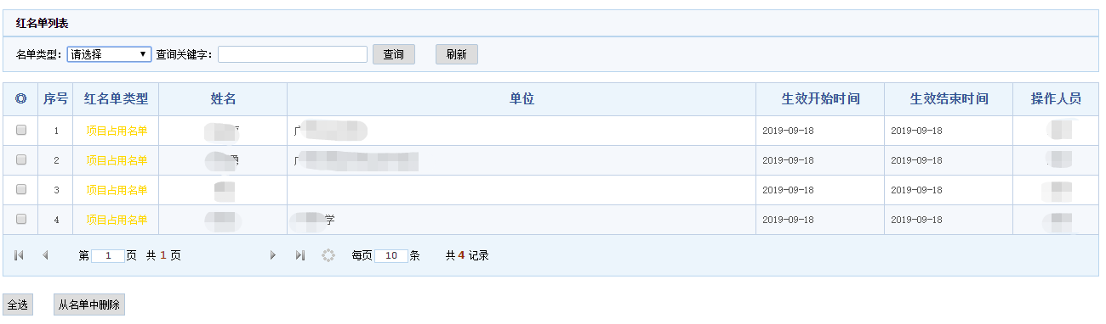
  - 短信模版设置
1）模版使用
系统内置6类短信模版，包括（注册登陆验证、用户注册通知、资料审核通知、抽取专家通知、确认专家通知、专家账号密码），每个系统下每个类别只能存在一条模版，模版支持的标签，按页面提示中加入，在实际发送时标签会自动替换。
2）模版添加
系统在初始化时会内置6类短信模版，做的添加操作其实为模版的 修改，点选模版分类列表框，模版内容就会显示内置的模版内容， 在内容可以直接修改，点击下方设置按钮进行保存。
  - 站点相关设置
1）专家前台咨询
提供专家登陆首页右上角的资讯显示内容的配置，可以在后台中进行添加，修改删除等操作，发布后专家前台立即生效显示。
2）站点内容配置
提供系统动态内容配置项上的设置，如申报流程、须知等，可以在后台中进行添加，修改删除等操作，发布后专家前台立即生效显示。
3）站点缩略图设置
提供专家库首页的，动态轮换图的设置功能，至少添加一张图片，多张图片前台首页会进行自动轮换。
4）信息回复
提供专家前台进行互动，投诉建议情况进行回复操作，回复的内容只向当事人页面显示公开。
4）申报时间设置
系统的申报时间开关，可通过时间段来设置。
- 账号管理
  - 专家账号管理
此功能主要显示，系统下所有专家，包括未确认资料未提交申报的专家的账号信息，方便管理人员进行核对核查。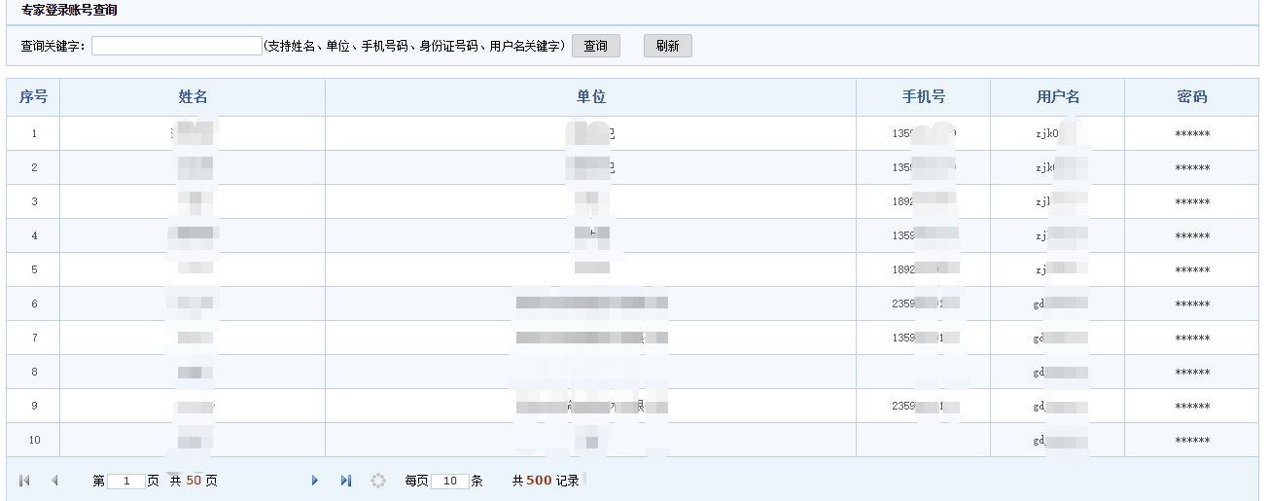
  - 专家找密码记录
此功能主要利用短信找密码的短信记录，以此配合用户在找密码如手机未收到信息时，可在此进行核对或查找密码人工处理。
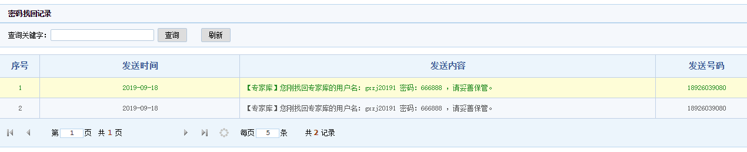
  - 管理员账号
1）账号分类及说明
预审人：在专家管理中进行专家预审权限
审批人：在专家管理中进行专家最终审核权限
管理人员：有专家预审及专家最终审核权限，并包含项目专家抽取等权限，是一般管理员设置的类别
项目抽取人：无专家管理审批审核相关栏目权限，只有专家抽取的功能权限，一般开放给第三方作某业务抽取。
系统管理员：包含所有权限，管理人员权限也无法对此类权限的账号进行查看和管理，一般做为系统管理使用，如系统在初始化会默认建立一个系统管理员账号，默认账号 admin1234 密码 Kz666888
- 功能操作
添加账号：在页面上半部分表单内，填写用户名及密码等信息，点击【添加/修改】按钮即可完成账号的添加，除系统管理员类别其他的账号密码都可以添加。
修改账号：在页面下半部分列表中，选中记录的复选框，点击下方的【修改】，此账号信息会自动读取至上方的表单内，修改后点击 【添加/修改】按钮完成修改操作。

- 积分相关
  - 积分及星级关系
- 等级得分＜50分，无星级标；

- 50分≤等级得分＜150分，星级为★；
- 100分≤等级得分＜150分，星级为★★；
- 150分≤等级总分＜200分，星级为★★★；
- 200分≤等级总分＜250分，星级为★★★★；
- 250分≤等级总分，星级为★★★★★。
  - 积分规则
积分类目 | 积分项 | 积分标准说明 | 积分
填报资料  (基本信息) | 姓名 | 是否填写或选择项为标准 | 每项1分，总分12分
填报资料  (基本信息) | 身份证号 | 是否填写或选择项为标准 | 每项1分，总分12分
填报资料  (基本信息) | 手机号码 | 是否填写或选择项为标准 | 每项1分，总分12分
填报资料  (基本信息) | 民 族 | 是否填写或选择项为标准 | 每项1分，总分12分
填报资料  (基本信息) | 所学专业 | 是否填写或选择项为标准 | 每项1分，总分12分
填报资料  (基本信息) | 工作单位 | 是否填写或选择项为标准 | 每项1分，总分12分
填报资料  (基本信息) | 邮 编 | 是否填写或选择项为标准 | 每项1分，总分12分
填报资料  (基本信息) | 办公地址 | 是否填写或选择项为标准 | 每项1分，总分12分
填报资料  (基本信息) | 电子邮箱 | 是否填写或选择项为标准 | 每项1分，总分12分
填报资料  (基本信息) | 办公电话 | 是否填写或选择项为标准 | 每项1分，总分12分
填报资料  (基本信息) | 传真号码 | 是否填写或选择项为标准 | 每项1分，总分12分
填报资料  (基本信息) | 职称专业 | 是否填写或选择项为标准 | 每项1分，总分12分
填报资料  (基本信息) | 跨区服务 | 开通跨区服务，并按服务地区数量计算 | 每个地区5分，最高10分
填报资料  (注册资格) | 注册资格 | 按注册资格项目数计算 | 每一项得5分  最高10分
填报资料  (教育背景) | 教育背景 | 按学历计算 | 最高学历为大专及以下得3分，本科得5分，硕士研究生得7分（在职得6分），博士研究生得10分
填报资料  (擅长项目) | 擅长项目 | 客观填写，按选择擅长项目数计算 | 每一项得5分  最高20分
填报资料  (擅长专业) | 擅长专业 | 客观填写，按选择擅长专业数计算 | 每一项得5分  最高20分
填报资料  (工作履历) | 工作履历 | 如实填写本项，得5分 | 每一项得5分  最高20分
填报资料  (工作业绩) | 工作业绩 | 客观填写，按填报的项数计算 | 每一项得2分  最高10分
填报资料  (获奖项目) | 获奖项目 | 按获奖数及类别计算 | 市级一、二、三等奖分别得5、4、3分，省级一、二、三等奖分别得6、5、4分，部级一、二、三等奖分别得分为8、7、6分，国家级一、二、三等奖分别得分为10、9、8分
填报资料  (论文著作) | 论文著作 | 按填写项内容计算 | 月刊及以上的得5分（属于专业核心期刊的，再计入1.5倍系数），增刊、特刊、专刊、全国年会文集或月刊以下的得3分；著作为副主编及以上的得8分，一般编委得4分。；非第一论文作者均得1分
填报资料  (社会任职) | 社会任职 | 按填写项内容计算 | 每完整填写一行信息得1分，本项等级满分为5分
填报资料  (历史评审) | 历史评审 | 按填写项内容计算 | 每参加一次评审得2分。初次填表时，本项满分为10分；入库后，分数可增加，上不封顶
项目评审 | 项目评审 | 参加本系统的正式项目数,项目在切换至结束后项目所有专家积分才生效 | 参加一次评标增加5分，本项最高计50分

